1.2.2.B Enjeux énergétiques mondiaux :
4 . L’uranium

- Le cycle de l’uranium

L’uranium est un élément chimique de la famille des actinides. C’est un métal lourd radioactif qui est devenu la principale matière première de l’industrie nucléaire.
Avant utilisation dans une centrale nucléaire, l’uranium subit une série de transformations.
Une fois le combustible usé, un processus complexe s’en suit pour traiter les déchets.
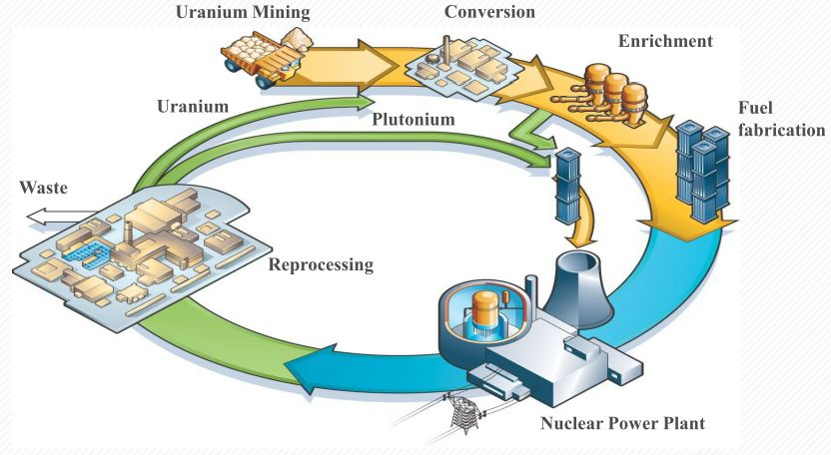

- L’extraction et le transport

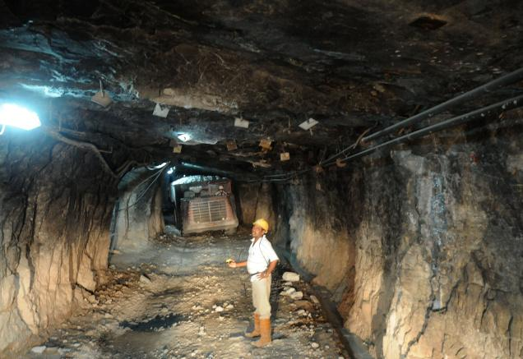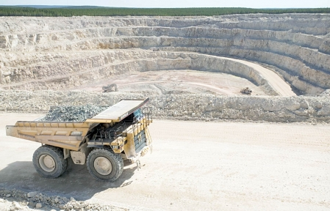
L’uranium est exploité dans des mines souterraines ou à ciel ouvert. A ce stade, il n’y a pas de précautions trop contraignantes pour son transport ; ce qui n’est pas le cas lorsque celui-ci est transformé en combustible ou est usé.
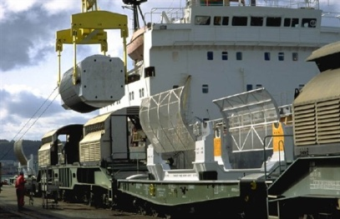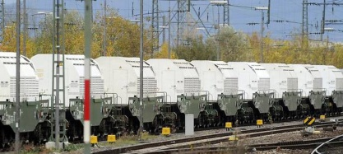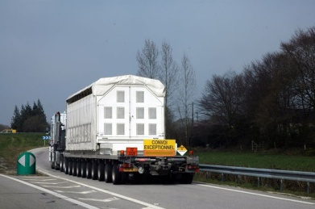

- Utilisation et impacts environnementaux

L’énergie nucléaire a d’abord été utilisé à des fins militaires (bombes A et H) avec des réacteurs expérimentaux pour fournir le plutonium nécessaire.
On utilise l’uranium industriellement comme source d’énergie dans des réacteurs civils depuis les chocs pétroliers (1973).
L’utilisation principale est la production civile d’énergie électrique.

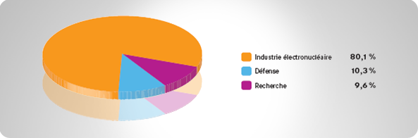

Les centrales nucléaires sont peu émettrices de gaz à effet de serre (de l’ordre de la plupart des énergies renouvelables). Cependant, elles présentent d’autres risques d’accidents, de contamination et posent des problèmes, à ce jour non résolus, de démantèlement.
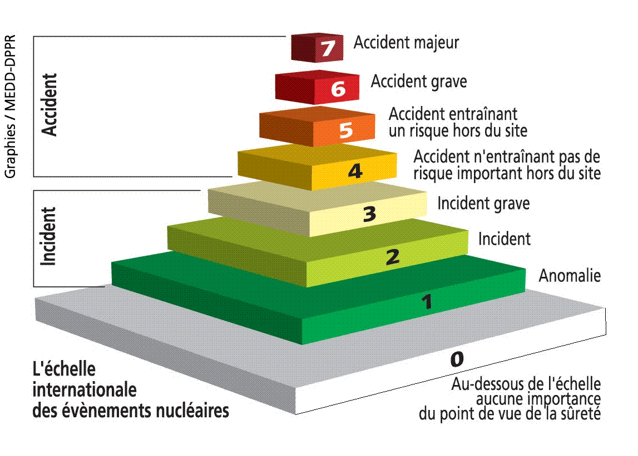
Kychtym (Russie : ex-URSS)
Rivière Chalk (Canada)
Windscale (Grande Bretagne)
Three Mile Island (USA)
Lucens (Suisse)
Saint Laurent des eaux (France)
Tchernobyl (Ukraine, ex-URSS)
Fukushima (Japon)
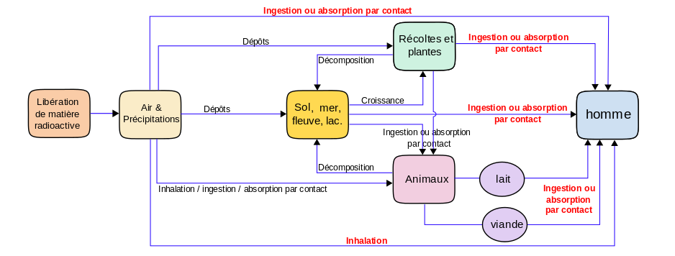

- Les réserves mondiales

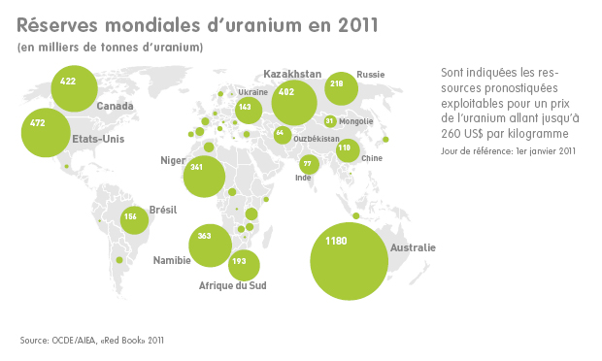
L’uranium est un minerai relativement mal réparti mondialement.
Treize pays possèdent à eux seuls environ 96% des réserves mondiales raisonnablement sûres (RAR), l’Australie en possédant 28%.
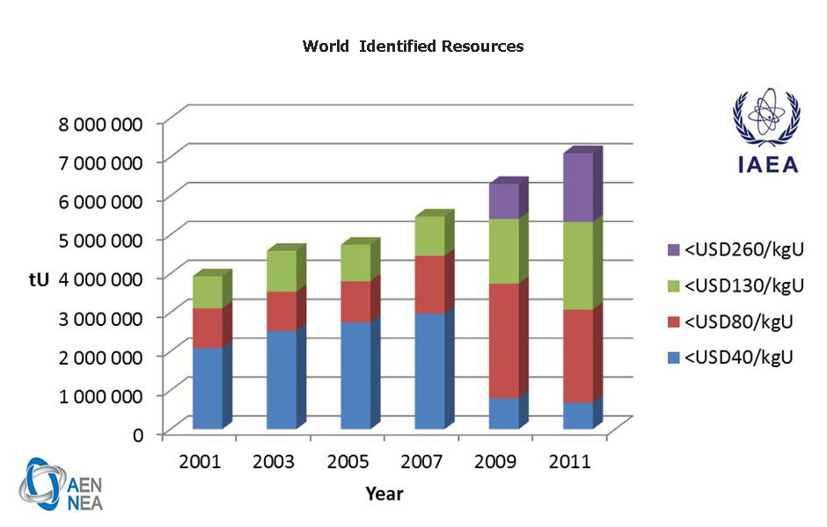
On observera que les réserves sont variables en fonction des prix de l’uranium

- La consommation mondiale

Les consommateurs mondiaux sont répartis en trois zones principales très clairement définies : Amérique du Nord, Japon-Chine et Europe-Russie.

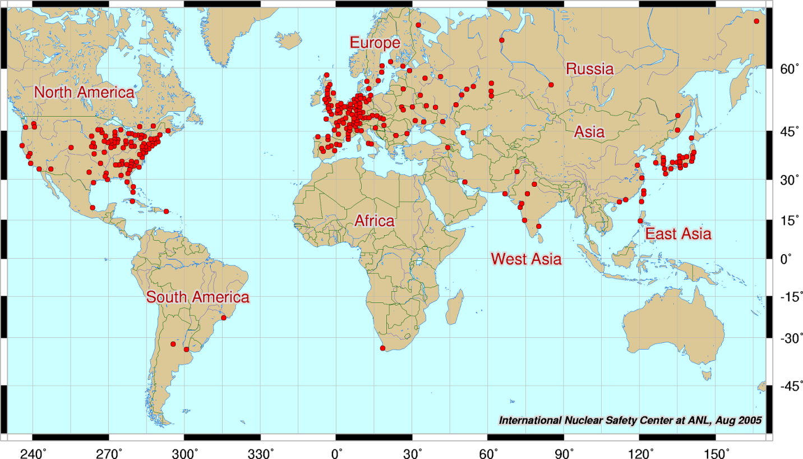

La demande de combustible nucléaire pour les réacteurs des centrales a été en croissance régulière, mais semble maintenant sur un palier…
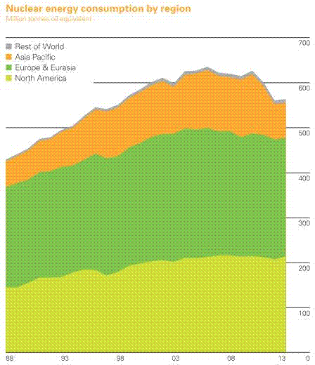
La France est le 2ème consommateur mondial

- La production mondiale

Le Kazakhstan est le principal producteur de minerai d’uranium, à hauteur de 34%.
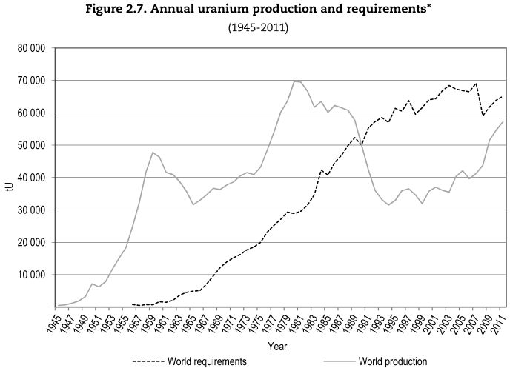

On observe une reprise de l’extraction de minerai à cause de la nécessité de fournir du combustible en substitution des produits recyclés à partir du nucléaire militaire.

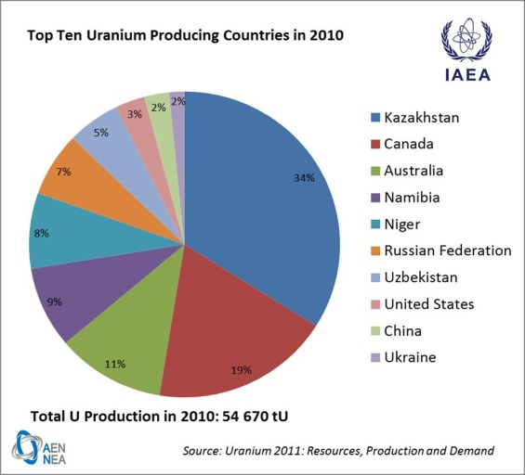

- Les flux du minerai d’uranium

La nécessité de maîtriser des technologies pointues (enrichissement, fission contrôlée) rendent les flux de minerai d’uranium relativement modestes. Ceux-ci sont dirigés vers les pays consommateurs ne possédant pas cette ressource minière.
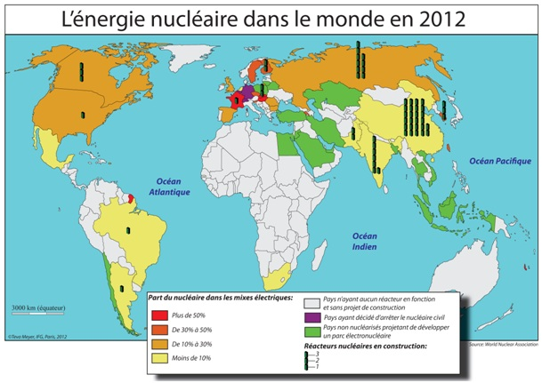
Le marché mondial de l’uranium reste globalement stable pour les mêmes raisons que celles citées précédemment.
